# Ryobi johtaa akkukäyttöisten työkalujen tuotekehittelyä, ja esitteleekin nyt ENSIMMÄISEN akkukäyttöisen ja kannettavan 36 V painepesurin

36V akkukäyttöinen painepesuri

Puhdistaa mitä ja missä vain

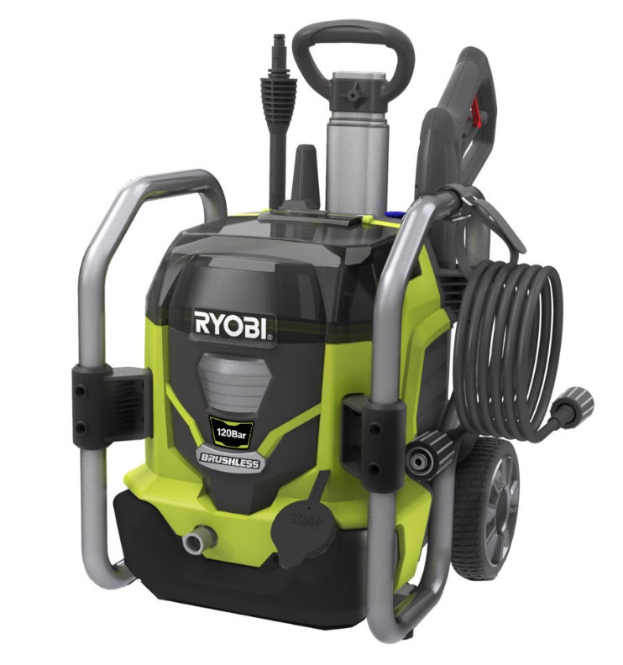**Ryobi on jo pitkään tarjonnut ensiluokkaisia työkaluja kodinkunnostajille ja puutarhureille, eikä 36V akkukäyttöinen painepesuri ole poikkeus. Sillä saat ammattitasoisen lopputuloksen niin kotona kuin tien päällä.**

Tehokkaalla painepesurilla voi puhdistaa mitä vain ja missä vain suorituskyvystä tinkimättä:

Laitteessa on tehokas 36V moottori, 36V Lithium+-akut ja kannettava vesisäiliö. Lisäksi se on päästötön, tärinätön ja erittäin kevyt.

Painepesuri on osa 36V -puutarhatyökaluvalikoimaa, johon kuuluu kymmenen puutarhan kunnossapitoon tarkoitettua työkalua. Nurmikon, pensaiden ja puiden leikkaaminen sekä puutarhan siistiminen onnistuvat samalla 36V:n akulla.







**RPW36120HI**

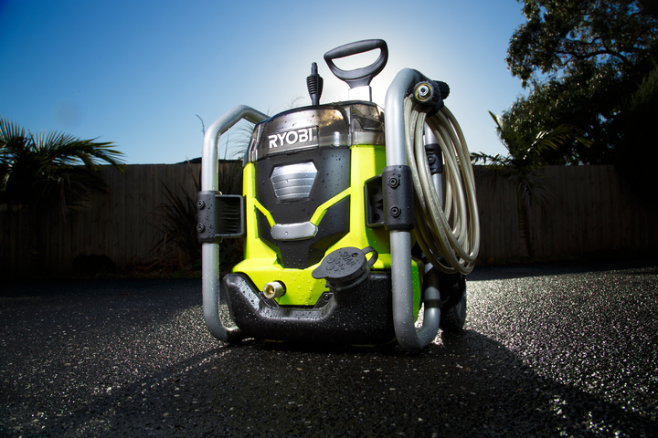Ryobin ensimmäinen akkukäyttöinen ja kannettava painepesuri RPW36120HI on kooltaan pieni mutta teholtaan suuri. Sen 36V hiiliharjaton moottori tuottaa jopa 1600 watin tehon. Pesurin enimmäispaine on 120 baria ja virtaus 320 litraa tunnissa, mikä vastaa kilpailevia tuotteita, mutta ilman verkkovirran tarvetta. Työkalun melutaso korkeimmalla teholla on vain 70 dB, joten se on kilpailevia tuotteita hiljaisempi.

Laite on pienikokoinen ja helposti liikuteltava. Metallirunkonsa ja alumiinisen teleskooppikahvansa ansiosta se on myös kestävä.

”Muotoilussa ja ergonomiassa on ajateltu ennen kaikkea loppukäyttäjiä. Esimerkiksi suuttimessa on viisi toimintoa, mm. pitkän ja lyhyen matkan pesuaineruisku sekä 0°, 25° ja 40° kulman suihkutusasetukset. Toimintojen vaihtaminen on helppoa ja nopeaa. Lisäksi kaikkein tärkeimmät tarvikkeet, kuten pistoolin ja ruiskun, voi pitää helposti mukana”, Ryobin Trade Marketing Manager Fredrik Backert sanoo.

**Älykkäitä ominaisuuksia**

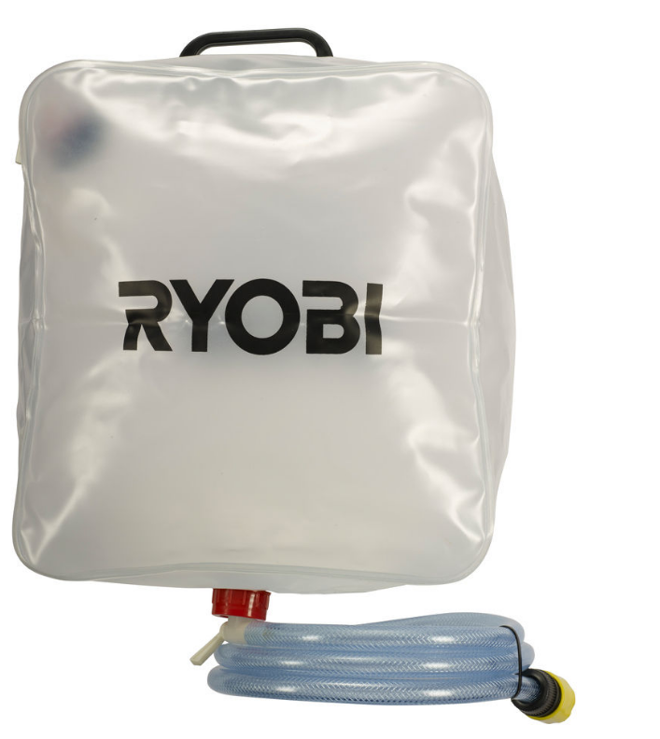

RPW36120HI-painepesurissa on myös pitkän käyttöiän takaava, kahdella lukolla varustettu akkulokero sekä sisäänrakennettu helppokäyttöinen 1 litran pesuainesäiliö.

Lisäksi työkalu on suojattu roiskevedeltä. Ryobin kolmen vuoden takuu tarjoaa kaikkia tuttuja etuja sekä ylimääräistä mielenrauhaa.

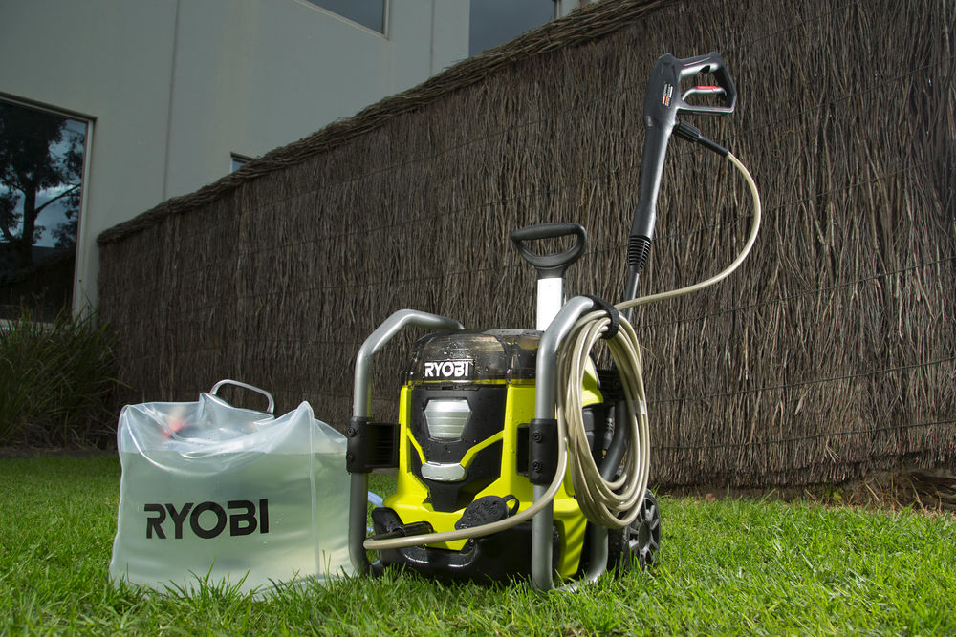



**Virtalähteenä akut**

Uusi 36V painepesuri myydään ilman akkua ja laturia. 36V työkaluvalikoimaa voi siis täydentää ilman, että jokaisen työkalun oston yhteydessä tarvitsisi hankkia myös akku ja laturi.

Ryobi ymmärtää joustavuuden ja edullisten hintojen tärkeyden. Sen vuoksi laajennamme jatkuvasti akkukäyttöisten laitteidemme valikoimaa, jonka kaikkiin työkaluihin sopii sama akku ja laturi.

Ryobin 36V Lithium+-akut tarjoavat bensiinimoottoria vastaavaa tehoa puutarhatyökaluille. 36V akut tarjoavat monia etuja sekä työkaluille, ympäristölle ja käyttäjälle!

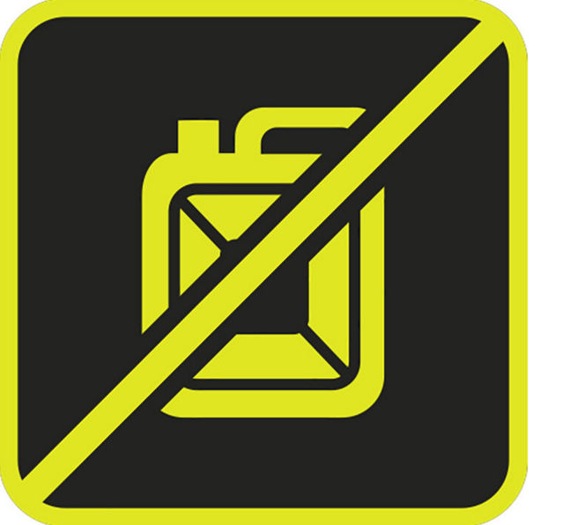

*Ympäristöystävällinen!*

*Ei bensa- tai öljyroiskeita*

*Ei kovaäänistä bensamoottoria*

Lisätietoja on saatavissa Ryobin kotisivuilta tai lähimmältä Ryobi-jälleenmyyjältä.



|  |  |
| --- | --- |
| Teho | 36 V Lithium+ |
| Paine | 120 bar |
| Virtaama | 320 l/h |
| Melutaso | 70 dB |
| Pesuainesäiliö | 1 l |
| Letkun pituus | 8 m |
| Paino ilman akkua | 12 kg |